PRESSMEDDELANDE  Att: Nyhetschefen | Funäsdalen 2011-01-27

Försäsongsrekord för Funäsdalsberget

– redovisar en ökning med 26 procent
Funäsdalsberget har gjort sin bästa försäsong hittills och redovisar en ökning av antalet skiddagar med 26 procent jämfört med samma period föregående säsong (27 november 2010 till 9 januari 2011).
– Sammantaget ser det ut att bli ett nytt rekordår för Funäsdalsberget. Nu ska vi optimera resten av säsongen och sedan sätta fokus på byggnationen av den nya kabinbanan och den nya toppstugan, säger Kevin Kirk, vd för Funäsdalens Alpina AB.
Funäsdalsberget har haft en kanonsäsong hittills och generellt en mycket god utveckling. Man redovisar en ökning i alla segment vilket är helt i linje med visionen om att Funäsdalsberget ska vara tillgängligt och en upplevelse för alla, oavsett om man är världsstjärna eller en familj som vill ha en semesterupplevelse.  – Hittills i år har vi slagit rekord i antal landslag och klubbar som haft träningsläger hos oss, i antal familjer och sammanlagt i antalet skiddagar. Nu ligger fokus på fortsatt varsam utveckling av både Funäsdalsberget och omgivningen. Högsta prioritet har nu den nya detaljplanen i området kring vår 6-stolslift. Planen kommer att vara klar till sommaren och kan ge oss upp emot 3000 nya bäddar på några års sikt, säger Kevin Kirk.  Storsatsningen Funäsdalsberget invigdes i december 2007. Sedan dess har det gått fort både vad gäller utvecklingen av skidområde och boende samtidigt som orten Funäsdalen med omgivning har expanderat.  – Vårt skidområde håller mycket hög kvalitet och får fantastiskt positiv kritik från både internationella världsstjärnor och semestrande familjer. Den senaste tiden har vi också invigt nytt boende i anslutning till skidområdet. Byggandet har tagit ordentlig fart det senaste året, säger Kevin Kirk. |  | 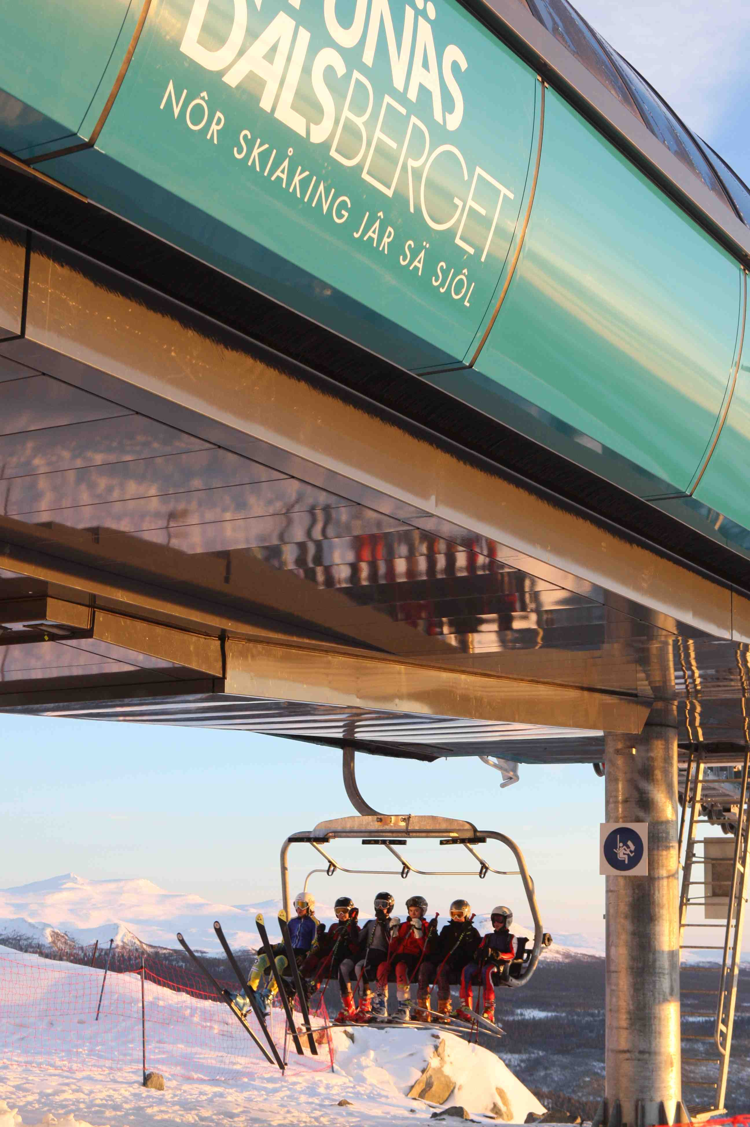  2007 invigdes den nya 6-stolsliften på Funäsdalsberget. Det var startskottet för en storsatsning i den svenska fjällvärlden. Nu har Funäsdalsberget gjort sin bästa försäsong hittills.
Även i år har några av världens skickligaste skidåkare under försäsongen samsats med familjer, snowboardåkare och andra. Mixen och tillgängligheten för alla är väsentlig för Funäsdalsberget och Funäsdalen.
– Inför årets säsong har vi vidareutvecklat skidupplevelsen i våra backar, vårt barnområde och vår funpark. Men den kanske största skillnaden märker man på boendesidan där vi har ökat tillgängligheten väsentligt, säger Kevin Kirk.

För ytterligare information kontakta:
Kevin Kirk, vd Funäsdalens Alpina AB, tfn 0706-00 98 61
Bilder för fri publicering: www.funasdalsberget.se

